# SISTEM PENDUKUNG KEPUTUSAN BERBASIS WEB UNTUK PEMILIHAN APLIKASI BIMBEL *ONLINE* MENGGUNAKAN METODE SAW

**Mohammad Hikmal Naki1), Novianti), Ficky Zalfiandy3)**

E-mail : 1)[nakihikmal15@gmail.com](mailto:nakihikmal15@gmail.com), 2)[noviantihimakka@gmail.com](mailto:noviantihimakka@gmail.com), 3)[zalfiandyficky@gmail.com](mailto:zalfiandyficky@gmail.com)

1prodi sistem informasi, fakultas teknik, universitas tadulako

**Abstrak**

Pendidikan dan pembelajaran online telah menjadi semakin populer selama beberapa tahun terakhir, Seiring dengan meningkatnya popularitas bimbel *online*, terdapat pula peningkatan jumlah aplikasi bimbel *online* yang tersedia di pasar. Dalam konteks ini, sistem pendukung keputusan (SPK) dapat membantu pengguna dalam memilih aplikasi bimbel *online* yang paling sesuai dengan preferensi mereka. Adapun metode yang digunakan adalah metode *simple additive weighting* (SAW) memungkinkan untuk memberikan bobot pada setiap kriteria dan menentukan nilai relatif dari setiap alternatif. Sistem pendukung keputusan ini diharapkan dapat membantu pengguna dalam memilih aplikasi bimbel *online* sesuai dengan kriteria yang telah ditentukan sehingga didapatkan rekomendasi yang cepat dan tepat.

**Kata kunci:** *Bimble, SAW, Kriteria.*

# 1. PENDAHULUAN

Pendidikan dan pembelajaran *online* telah menjadi semakin populer selama beberapa tahun terakhir, terutama selama pandemi COVID-19 beberapa tahun lalu yang memaksa banyak orang untuk bekerja dan belajar dari rumah. Seiring dengan meningkatnya popularitas bimbel *online*, terdapat pula peningkatan jumlah aplikasi bimbel *online* yang tersedia di pasar. Oleh karena itu, penting bagi pengguna untuk memilih aplikasi bimbel *online* yang paling sesuai dengan kebutuhan dan preferensi mereka. Dalam konteks ini, sistem pendukung keputusan (SPK) dapat memberikan bantuan yang berharga. Sistem ini dapat membantu pengguna dalam memilih aplikasi bimbel *online* yang paling sesuai dengan preferensi mereka dengan menganalisis data dan informasi yang tersedia tentang aplikasi bimbel *online* yang ada di pasar. Dengan demikian, SPK dapat membantu mengurangi waktu dan biaya yang dikeluarkan pengguna untuk mencari dan memilih aplikasi bimbel *online* yang tepat untuk mereka [1].

Tujuan dari penelitian ini adalah untuk mengembangkan sebuah sistem pendukung keputusan untuk membantu pengguna dalam memilih aplikasi bimbel *online* yang paling sesuai dengan preferensi mereka. Penelitian ini akan menggunakan metode analisis data dan teknik klasifikasi untuk membangun model SPK yang dapat memprediksi aplikasi bimbel *online* yang paling sesuai dengan preferensi pengguna. Diharapkan bahwa hasil dari penelitian ini dapat memberikan panduan yang berharga bagi pengguna dalam memilih aplikasi bimbel *online* yang tepat dan mengurangi waktu dan biaya yang dikeluarkan untuk mencari aplikasi bimbel *online* yang sesuai dengan kebutuhan mereka.

Dalam penelitian ini, peneliti memilih metode Simple Additive Weighting (SAW) sebagai metode untuk membangun sistem pendukung keputusan untuk memilih aplikasi bimbel *online* yang paling sesuai dengan preferensi pengguna. Metode SAW adalah salah satu metode yang paling populer digunakan dalam sistem pendukung keputusan karena mudah dipahami, diimplementasikan, dan dapat memberikan hasil yang akurat. Metode SAW memungkinkan untuk memberikan bobot pada setiap kriteria dan menentukan nilai relatif dari setiap alternatif. Dengan demikian, pengguna dapat memilih alternatif yang paling sesuai dengan preferensi mereka berdasarkan hasil perhitungan SAW.

# 2. METODOLOGI

Penelitian ini bertujuan untuk mengembangkan sistem pendukung keputusan yang dapat membantu pengguna dalam pemilihan aplikasi bimbel *online*. Langkah – langkah yang dilakukan dalam metode penelitian adalah sebagai berikut:

## 2.1 Pengumpulan Data

Proses pengumpulan data dilakukan dengan metode analisis data sekunder. Dalam konteks ini, tujuannya adalah untuk mengidentifikasi permasalahan yang dihadapi pengguna saat memilih aplikasi bimbel *online*. Data yang dikumpulkan adalah data alternatif, kriteria dan bobot.

Data alternatif atau data aplikasi bimbel *online* merupakan data yang dikumpulkan dari internet berdasarkan data yang telah dipublikasikan atau tersedia secara *online* melalui berbagai sumber seperti situs web, media sosial dan forum mengenai aplikasi bimbel *online*. Data kriteria merupakan informasi yang dikumpulkan dalam berbagai aspek dan digunakan sebagai acuan bagi pengguna dalam memilih aplikasi bimbel *online*, antara lain: rating aplikasi, jumlah unduhan, ukuran aplikasi, harga paket pembelian dan kelengkapan materi. Data bobot adalah nilai yang menunjukkan tingkat kepentingan atau preferensi relatif dari setiap kriteria pada aplikasi bimbel *online*.

## 2.2 *Simple Additive Weighting* (SAW)

Simple Additive Weighting (SAW) adalah salah satu Metode Fuzzy Multiple Attribute Decision Making (FMADM) yang mampu menyelesaikan masalah multiple attribute decision making dengan cara membobotkan semua kriteria dan alternatif yang menghasilkan nilai referensi yang tepat [3].

Konsep dasar metode SAW adalah mencari penjumlahan terbobot dari rating kinerja pada setiap alternatif pada semua atribut. Metode SAW membutuhkan proses normalisasi matriks keputusan (X) ke suatu skala yang dapat diperbandingkan dengan semua rating alternatif yang ada [3]. Adapun langkah kerja untuk penyelesaian metode *Simple Additive Weighting* dijabarkan sebagai berikut:

1. Menentukan kriteria yang dijadikan acuan pengambilan keputusan.
2. Menentukan rating kecocokan setiap alternatif pada setiap kriteria.
3. Membuat matriks keputusan berdasarkan kriteria, kemudian melakukan normalisasi matriks berdasarkan persamaan yang disesuaikan dengan jenis atribut sehingga diperoleh matriks ternormalisasi (R).
4. Hasil akhir diperoleh dari proses perangkingan yaitu penjumlahan dari perkalian matriks ternormalisasi R dengan vektor bobot sehingga diperoleh nilai terbesar yang dipilih sebagai alternatif terbaik sebagai solusi.

## 2.3 Desain Sistem

Sebelum dilakukan implementasi, terlebih dahulu dibuat desain sistem agar sistem yang dibuat lebih terstruktur dan tertata dengan baik, dan selaras dengan tujuan dibuatnya sistem tersebut. Desain sistem menggunakan DFD (Data Flow Diagram) dan LRS (Logical Record Structure).

DFD atau Diagram Arus Data (DAD) adalah model logika yang digunakan untuk menggambarkan asal-usul dan tujuan data yang mengalir keluar dari sistem, tempat penyimpanan data, proses yang menghasilkan data, serta interaksi antara data yang disimpan dan proses yang diterapkan padanya. Dengan menggunakan DFD, kita dapat memvisualisasikan bagaimana data diproses, dipindahkan, dan disimpan dalam sebuah sistem [4].

DFD adalah representasi visual yang menggambarkan aliran masukan-proses-keluaran dari sebuah sistem atau perangkat lunak. Dalam diagram ini, objek data masukan mengalir ke dalam perangkat lunak, kemudian melalui elemen pemrosesan, dan objek data hasilnya mengalir keluar dari sistem atau perangkat lunak. Logical Record Structured (LRS) adalah sebuah representasi yang menggambarkan struktur record-record pada tabel-tabel yang terbentuk dari relasi antara himpunan entitas. LRS digunakan untuk menentukan kardinalitas, jumlah tabel, dan foreign key dalam sebuah sistem [5].

## 2.4 Desain User Interface

*User Interface* (UI) merujuk pada segala bentuk interaksi antara pengguna dengan sebuah perangkat atau sistem. Ini mencakup elemen-elemen visual seperti layar, tombol, ikon, dan elemen-elemen interaktif lainnya yang memungkinkan pengguna untuk berinteraksi dengan perangkat atau sistem tersebut. *User Interface* bertujuan untuk menyediakan pengalamana pengguna yang intuitif dan efisien dalam menggunakan suatu sistem [5].

## 2.5 Implementasi Sistem

Tahap ini merupakan tahap dalam pengembangan sistem informasi dimana sistem yang telah dirancang akan diimplementasikan secara nyata. Pada tahap ini akan difokuskan bagaimana penerapan sistem pendukung keputusan menggunakan metode SAW pada pemilihan aplikasi bimbel *online* dengan menggunakan teknologi web. Dalam konteks ini, dilakukan pembuatan kode program, integrasi antar tabel pada database, pengujian sistem, dan debugging untuk memastikan sistem dapat berjalan dengan baik dan sesuai dengan spesifikasi yang telah ditentukan sebelumnya. Berikut ini merupakan teknologi yang digunakan dalam pengembangan sistem:

PHP (Hypertext Preprocessor) adalah salah satu bahasa pemrograman yang sering digunakan dalam pengembangan web dan sistem informasi berbasis web. PHP dapat digunakan untuk membuat aplikasi web dinamis, memanipulasi data pada server, dan melakukan koneksi ke database. PHP juga memiliki banyak fitur dan kemampuan yang dapat mempercepat pengembangan sistem pendukung keputusan berbasis web.

Visual studio Code merupakan aplikasi cross platform yang dapat digunakan berbagai sitem operasi seperti windows, Linux, dan Mac OS. VS Code termasuk software yang ringan namun kuat editor sumbernya dengan deskop. Menggunakanberbagai macam bahasa pemprograman seperti Java, JavaSkrip, Go, C++, dan masih banyak yang lainnya.

MySQLi adalah sebuah ekstensi PHP yang digunakan untuk berinteraksi dengan database MySQL. Ekstensi ini menyediakan antarmuka yang lebih kuat dan aman dibandingkan dengan ekstensi MySQL yang lama. MySQLi memungkinkan pengguna untuk melakukan koneksi ke database MySQL, melakukan query (pengambilan, penambahan, pembaruan, dan penghapusan data), dan mengelola transaksi.

Bootstrap adalah kerangka kerja CSS yang sumber terbuka dan bebas untuk merancang situs web dan aplikasi web. Kerangka kerja ini berisi templat desain berbasis HTML dan CSS untuk tipografi, formulir, tombol, navigasi, dan komponen antarmuka lainnya, serta juga ekstensi opsional JavaScript

# 3. HASIL DAN PEMBAHASAN

## 3.1 Perhitungan Metode SAW

Berikut ini merupakan langkah – langkah pada metode simple additive weighting (SAW ) dalam mendapatkan keseluruhan nilai untuk perangkingan terhadap pemilihan aplikasi bimbel.

1. **Data Kriteria**

Terdapat beberapa data kriteria, termasuk kode, nama, atribut, dan bobot. Bobot kriteria (W) mencerminkan tingkat kepentingan kriteria tersebut. Atribut kriteria terdiri dari dua jenis, yaitu benefit (keuntungan) dan cost (biaya). Pada atribut benefit, semakin tinggi nilainya akan semakin dianggap baik, sementara pada atribut cost, semakin rendah nilainya akan semakin dianggap baik. Hal ini dapat dijelaskan melalui tabel 1 berikut.

Tabel 1. Data Kriteria

|  |  |  |  |
| --- | --- | --- | --- |
| Kode (Ci) | Nama Kriteria | Atribut | Bobot |
| C1 | Rating Aplikasi | Benefit | 0.25 |
| C2 | Jumlah Pengguna | Benefit | 0.15 |
| C3 | Ukuran Aplikasi | Cost | 0.15 |
| C4 | Harga Paket Pembelian | Cost | 0.25 |
| C5 | Kelengkapan Materi | Benefit | 0.20 |

1. **Data Crips**

Data crips adalah data yang digunakan untuk mengelompokan nilai dari atribut. Data ini bersifat opsional boleh ada atau boleh tidak, dalam studi kasus ini diperlukan karena atribut akan dinormalisasikan menggunakan data crips. Berikut adalah nilai crips rating yang dapat dilihat pada tabel di bawah ini:

Tabel 2. Nilai Crips Rating Aplikasi

|  |  |
| --- | --- |
| Rating Aplikasi (C1) | |
| Klasifikasi | Bobot |
| ≥ 4.5 | 4 |
| >3.0 s/d ≤ 4.4 | 3 |
| > 2.0 s/d ≤ 3.0 | 2 |
| ≤ 2.0 | 1 |

Tabel 3. Nilai Crips Jumlah Unduhan

|  |  |
| --- | --- |
| Jumlah Unduhan (C2) | |
| Klasifikasi | Bobot |
| > 5 Juta | 4 |
| > 1 Juta s/d ≤ 5 Juta | 3 |
| > 500 ribu s/d ≤ 1 Juta | 2 |
| ≤ 500 ribu | 1 |

Tabel 4. Nilai Crips Ukuran Aplikasi

|  |  |
| --- | --- |
| Ukuran Aplikasi (C3) | |
| Klasifikasi | Bobot |
| > 100 MB | 4 |
| >75 MB s/d ≤ 100 MB | 3 |
| > 50 MB s/d ≤ 75 MB | 2 |
| ≤ 50 MB | 1 |

Tabel 5. Nilai Crips Harga Paket Pembelian

|  |  |
| --- | --- |
| Harga Paket Pembelian (C4) | |
| Klasifikasi | Bobot |
| > 500.000 | 4 |
| >250.000 s/d ≤ 500.000 | 3 |
| > 100.000 s/d ≤ 250.000 | 2 |
| Gratis s/d ≤ 100.000 | 1 |

Tabel 6. Nilai Crips Kelengkapan Materi

|  |  |
| --- | --- |
| Kelengkapan Materi (C5) | |
| Klasifikasi | Bobot |
| Materi sangat lengkap dan sangat bervariasi | 4 |
| Materi cukup lengkap dan bervariasi | 3 |
| Materi cukup lengkap tetapi kurang bervariasi. | 2 |
| Materi terbatas dan kurang bervariasi. | 1 |

1. **Data Alternatif**

Alternatif pada Sistem Pendukung Keputusan (SPK) adalah pilihan atau opsi yang akan dievaluasi dan dibandingkan untuk mendukung pengambilan keputusan. Berikut adalah data alternatif yang telah didapatkan dari aplikasi bimbel online yang dapat dilihat pada tabel di bawah ini:

Tabel 7. Data Alternatif

| Kode | Alternatif | C1 | C2 | C3 | C4 | C5 |
| --- | --- | --- | --- | --- | --- | --- |
| A1 | Ruangguru | 4.5 | 10 Juta | 53 MB | 30.000/bulan | Materi sangat lengkap dan sangat bervariasi |
| A2 | Kelas Pintar | 4.4 | 1 Juta | 60 MB | Gratis | Materi cukup lengkap tetapi kurang bervariasi. |
| A3 | Kipin School | 4.7 | 100 ribu | 19 MB | 25.000/bulan | Materi cukup lengkap tetapi kurang bervariasi. |
| A4 | Rumah Belajar | 4.2 | 1 Juta | 13 MB | Gratis | Materi cukup lengkap dan bervariasi |
| A5 | Zenius | 4.5 | 5 Juta | 43 MB | 42.000/bulan | Materi cukup lengkap tetapi kurang bervariasi |

1. **Matriks Keputusan**

Pada tahap ini mengubah data alternatif pada setiap kriteria berdasarkan bobot pada tabel nilai crips. Matriks keputusan dapat dilihat pada tabel dibawah ini :

Tabel 8. Matriks Keputusan

|  |  |  |  |  |  |
| --- | --- | --- | --- | --- | --- |
| Kode | C1 | C2 | C3 | C4 | C5 |
| A1 | 4 | 4 | 2 | 1 | 4 |
| A2 | 3 | 3 | 2 | 1 | 2 |
| A3 | 4 | 1 | 1 | 1 | 2 |
| A4 | 3 | 3 | 1 | 1 | 3 |
| A5 | 4 | 4 | 1 | 1 | 2 |

1. **Normalisasi Data**

Pada tahap ini dilakukan normalisasi pada data di tabel matriks keputusan menjadi nilai antara 0 dan 1 berdasarkan atribut setiap kriteria dengan menggunakan persamaan di bawah ini:

Rumus :

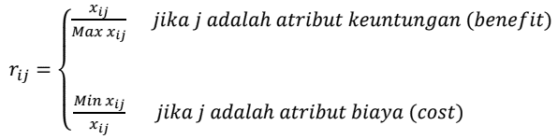

Keterangan :

rij = Nilai ternormalisasi

xij = Nilai yang dimiliki setiap kriteria

Max xij = Nilai terbesar dari setiap kriteria

Min xij = Nilai terkecil dari setiap kriteria

Contoh proses perhitungan normalisasi pada alternatif Ruangguru:

r11 = 4 / Max{4;3;4;3;4} = 4/4 = 1

r21 = 4 / Max{4;3;1;3;4} = 4/4 = 1

r31 = Min{2;2;1;1;1} / 2 = 1/2 = 0.5

r41 = Min{1;1;1;1;1} / 1 = 1/1 = 1

r51 = 4 / Max{4;2;2;3;2} = 4/4 = 1

Hasil dari proses normalisasi (rij) akan membentuk matriks ternormalisasi (R) yang dapat dilihat pada tabel di bawah ini:

Tabel 9. Matriks Ternormalisasi

|  |  |  |  |  |  |
| --- | --- | --- | --- | --- | --- |
| Kode | C1 | C2 | C3 | C4 | C5 |
| A1 | 1 | 1 | 0.5 | 1 | 1 |
| A2 | 0.75 | 0.75 | 0.5 | 1 | 0.5 |
| A3 | 1 | 0.25 | 1 | 1 | 0.5 |
| A4 | 0.75 | 0.75 | 1 | 1 | 0.75 |
| A5 | 1 | 1 | 1 | 1 | 0.5 |

1. **Nilai Preferensi (Vi)**

Pada tahap ini untuk mendapatkan hasil akhir yaitu nilai preferensi (Vi) adalah dengan penjumlahan dari perkalian elemen baris pada matriks ternormalisasi (R) dengan bobot preferensi (W) yang sesuai dengan elemen kolom matriks W seperti pada persamaan di bawah ini:

Rumus:

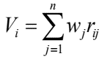

Keterangan:

Vi = Nilai akhir dari alternatif

Wj = Bobot yang telah ditentukan

rij = Matriks normalisasi

Contoh perhitungan nilai preferensi pada alternatif Ruangguru:

Vi = (1*0.25)+ (1*0.15)+ (0.5*0.15)+ (1*0.25)+ (1*0.20) = 0.925

Hasil dari proses perhitungan nilai preferensi sebagai berikut:

Tabel 10. Nilai Preferensi

|  |  |  |
| --- | --- | --- |
| Kode | Alternatif | Nilai Preferensi (Vi) |
| A1 | Ruangguru | 0.925 |
| A2 | Kelas Pintar | 0.725 |
| A3 | Kipin School | 0.7875 |
| A4 | Rumah Belajar | 0.85 |
| A5 | Zenius | 0.9 |

1. **Perankingan**

Berdasarkan hasil perhitungan nilai preferensi dari setiap aplikasi bimbel online maka dapat diurutkan dari yang tertinggi ke terendah seperti tabel di bawah ini :

Tabel 11. Perankingan

|  |  |  |  |
| --- | --- | --- | --- |
| Kode | Alternatif | Nilai Preferensi (Vi) | Rank |
| A1 | Ruangguru | 0.925 | 1 |
| A5 | Zenius | 0.9 | 2 |
| A4 | Rumah Belajar | 0.85 | 3 |
| A3 | Kipin School | 0.7875 | 4 |
| A2 | Kelas Pintar | 0.725 | 5 |

## 3.2 Desain Sistem

1. **Diagram Konteks**

DFD Context

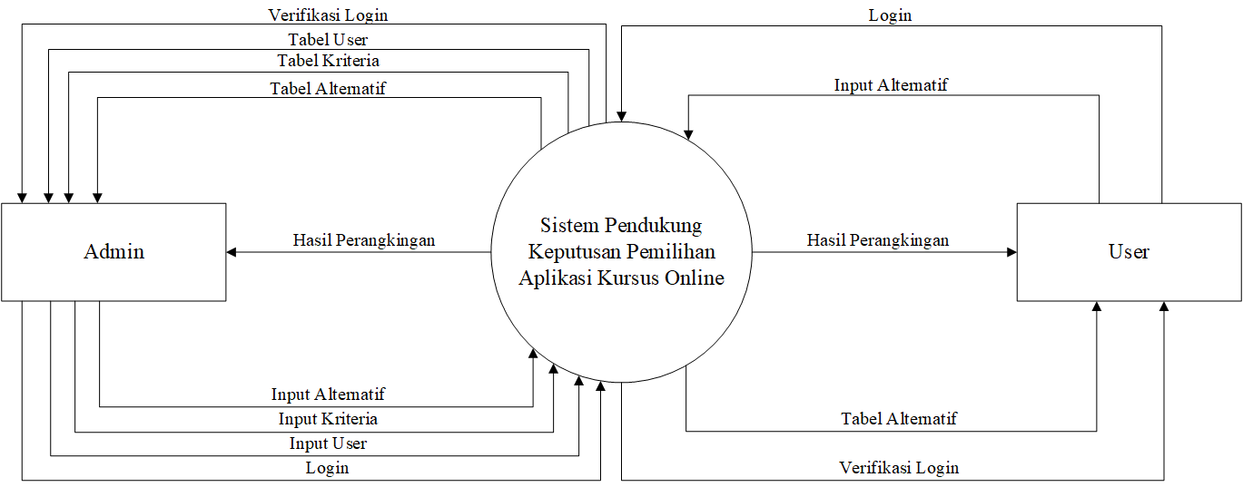

Gambar 1. Diagram Konteks

1. **DFD Level 0**

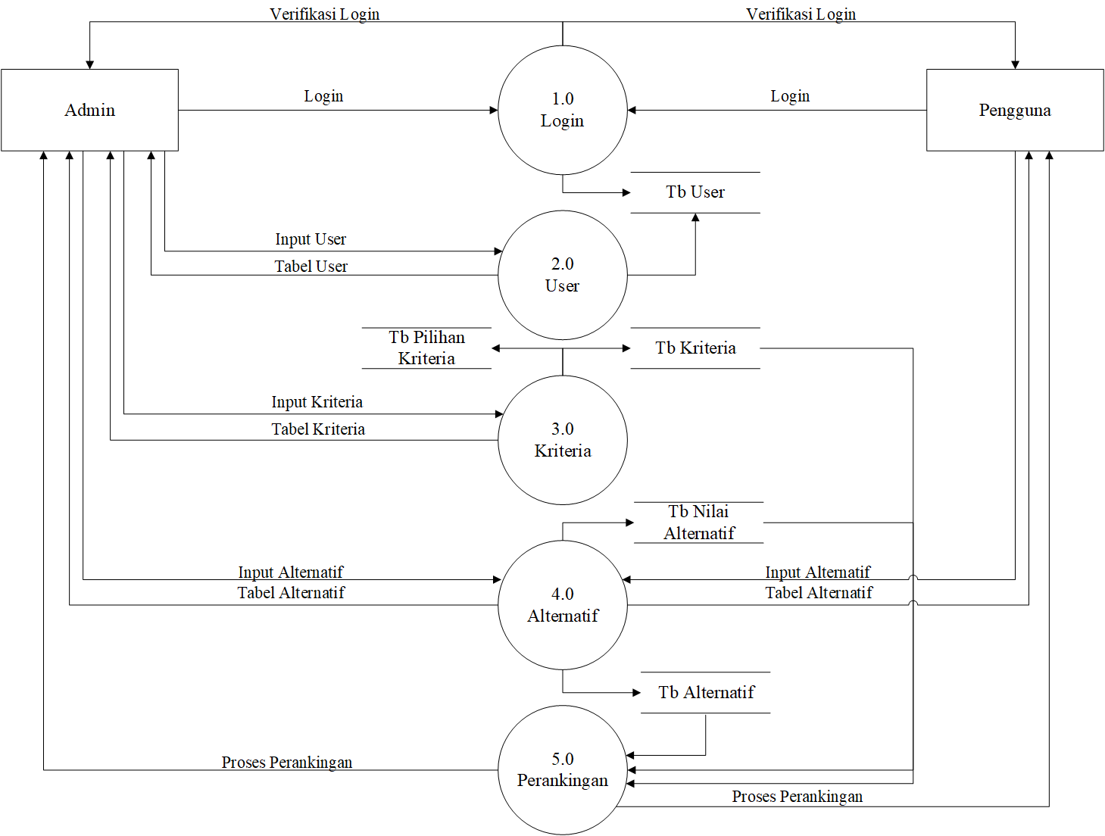

DFD Level 0

Gambar 2. DFD Level 0

1. **DFD Level 1**
2. DFD Level 1 Proses Login

DFD Level 1 Proses 1.0

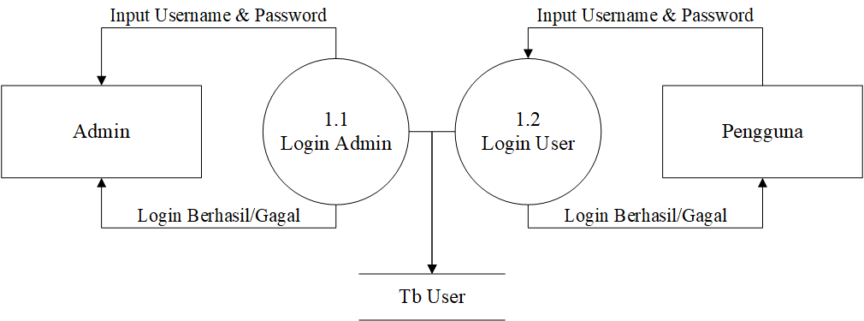

Gambar 3. DFD Level 1 Proses Login

1. DFD Level 1 Input Data User

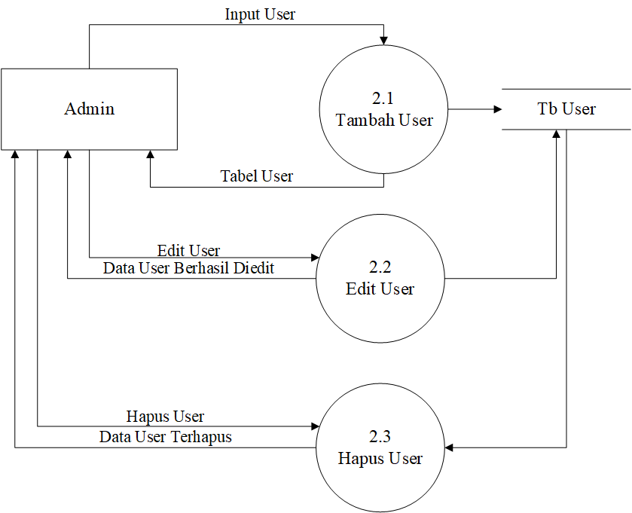

DFD Level 1 Proses 2.0

Gambar 4. DFD Level 1 Input User

1. DFD Level 1 Input Data Kriteria

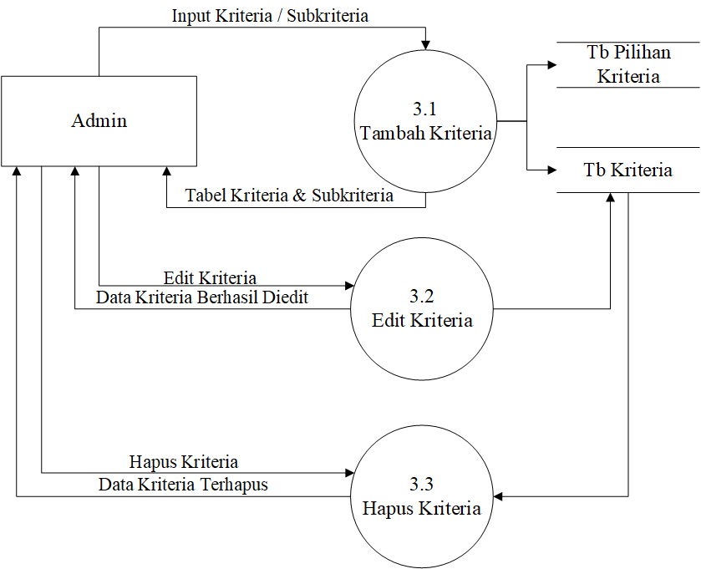

DFD Level 1 Proses 3.0

Gambar 5. DFD Level 1 Input Kriteria

1. DFD Level 1 Input Data Alternatif

DFD Level 1 Proses 4.0

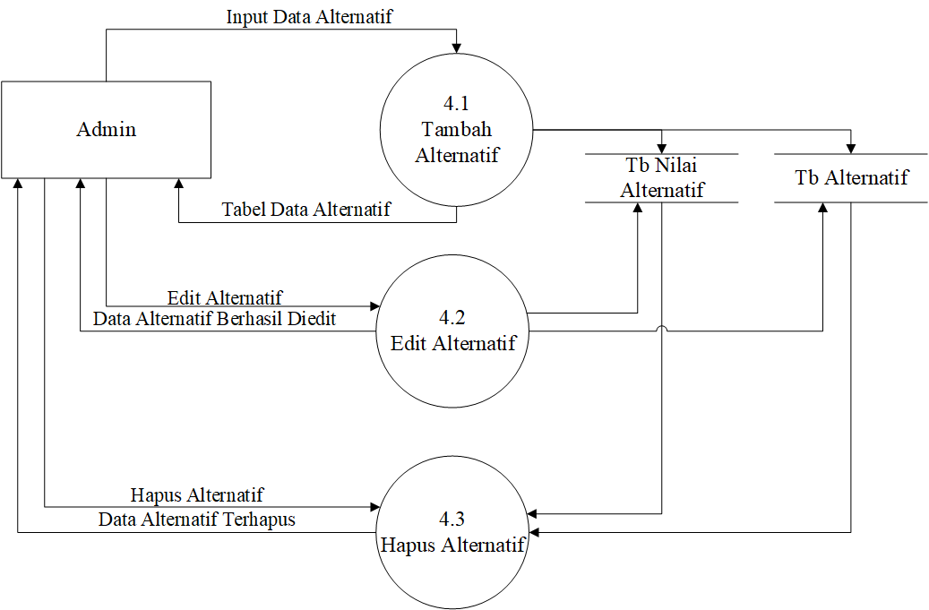

Gambar 6. DFD Level 1 Input Alternatif

1. DFD Level 1 Proses Perankingan

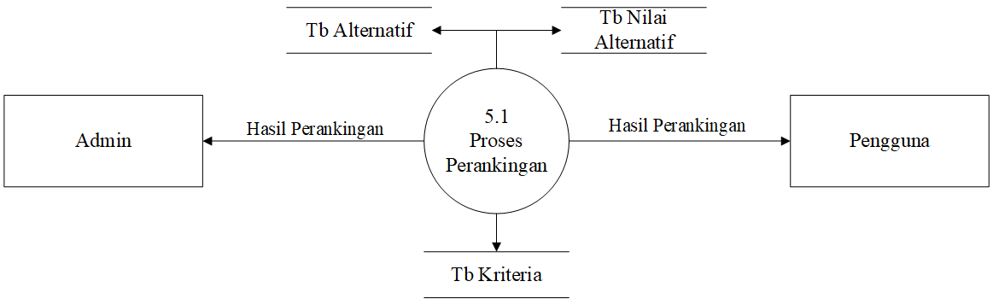

DFD Level 1 Proses 5.0

Gambar 7. DFD Level 1 Proses Perankingan

1. ***Logical Relationship Structure***

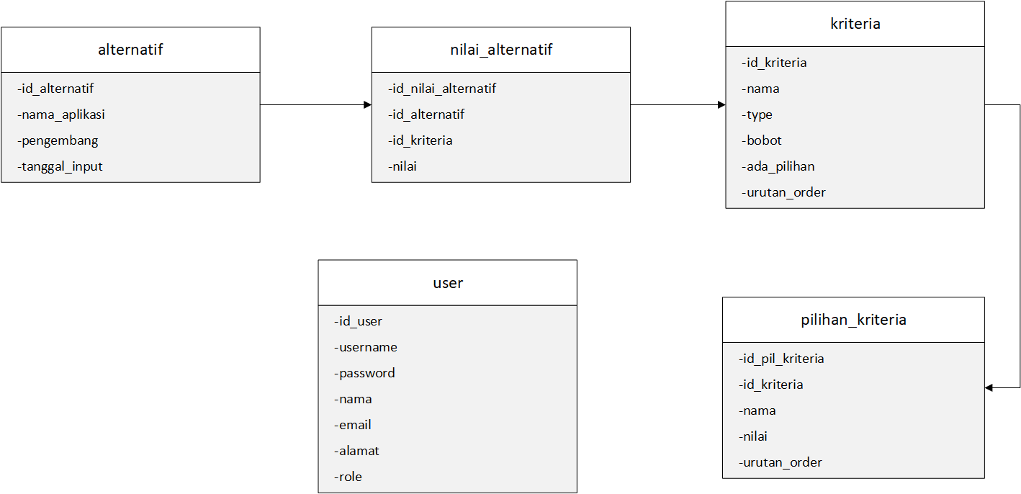

Gambar 8. *Logical Relationship Structure*

## 3.3 Desain User Interface

1. **Halaman Login**

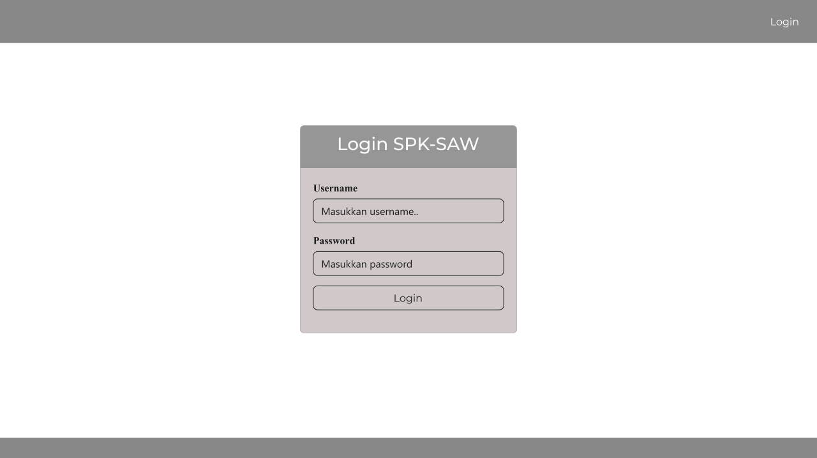

Gambar 9. Halaman Login

1. **Halaman Input Kriteria**

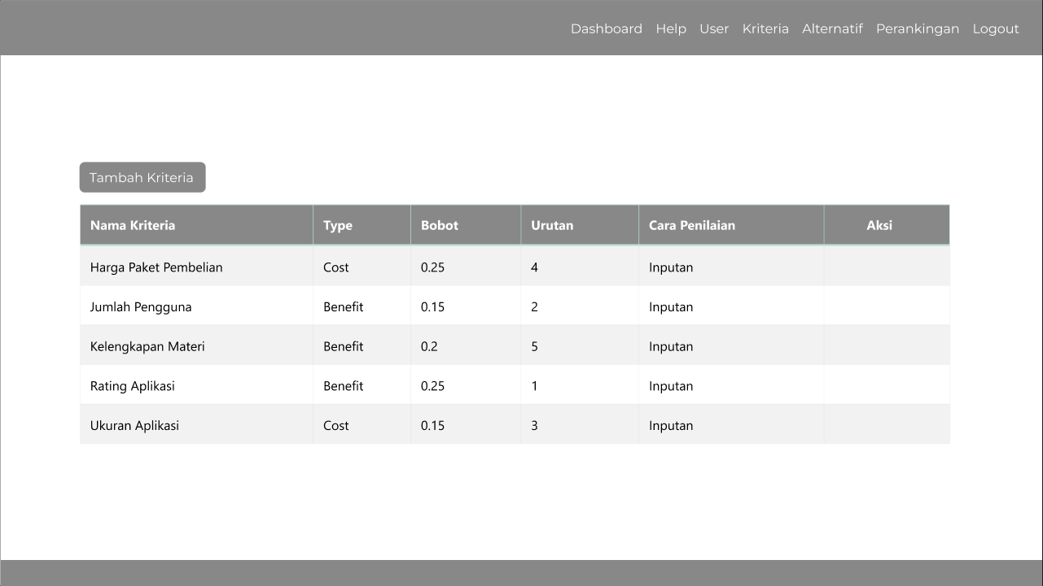

Gambar 10. Halaman Kriteria

1. **Desain Halaman Alternatif**

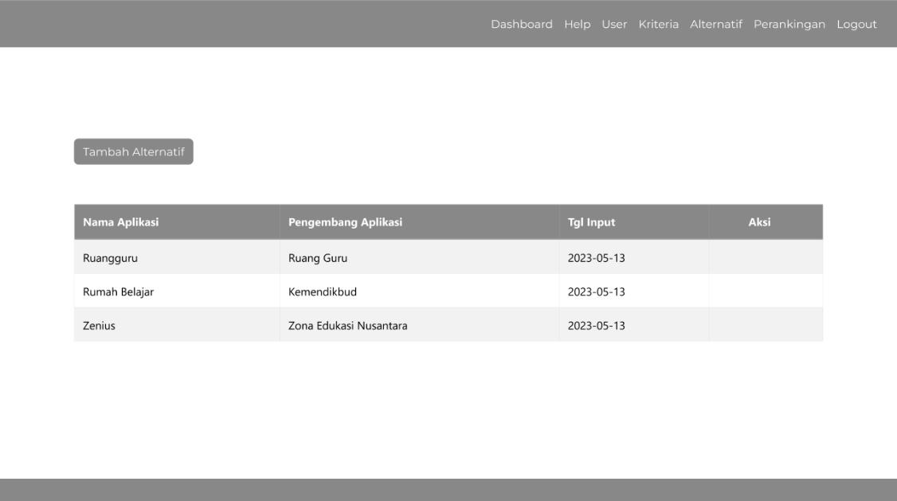

Gambar 11. Halaman Alternatif

1. **Desain Halaman Perankingan**

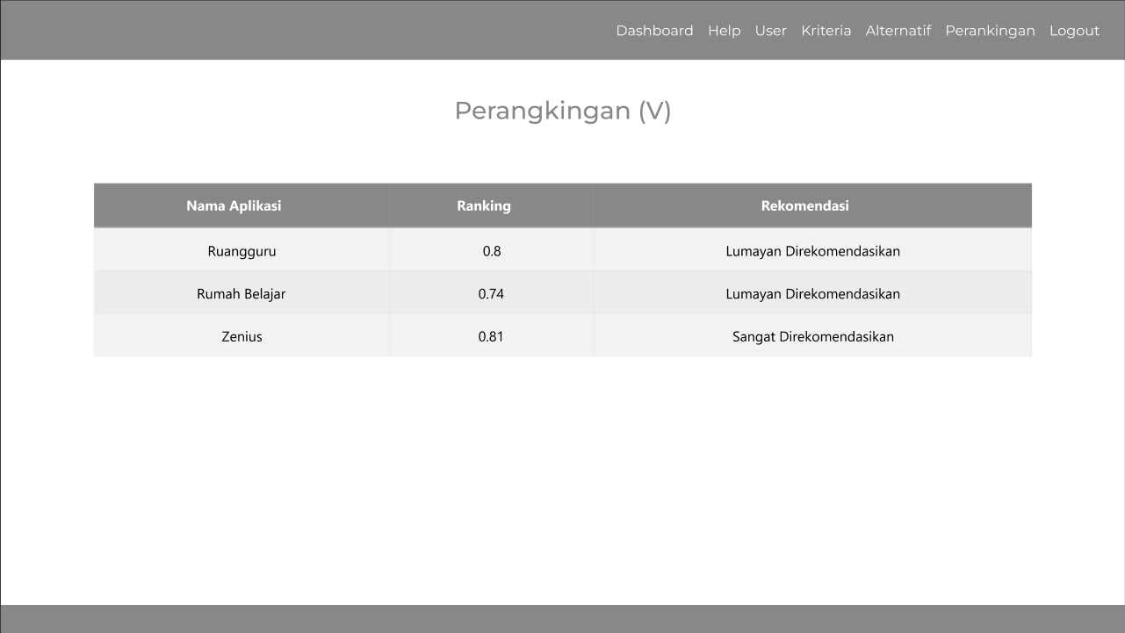

Gambar 12. Halaman Alternatif

## 3.4 Implementasi Sistem

1. **Tampilan Halaman Login**

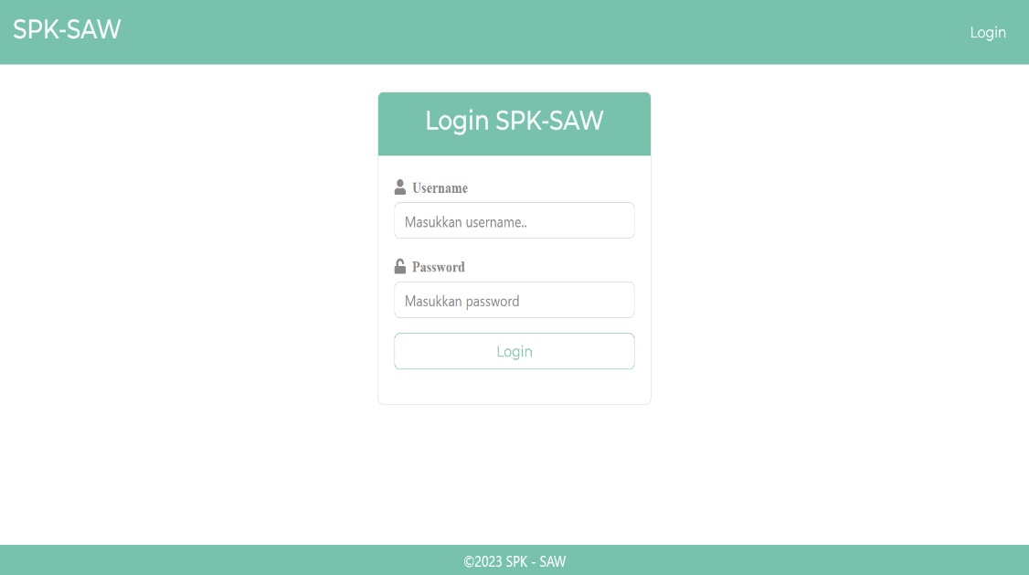

Gambar 13. Implementasi Halaman Login

1. **Tampilan Dashboard Admin**

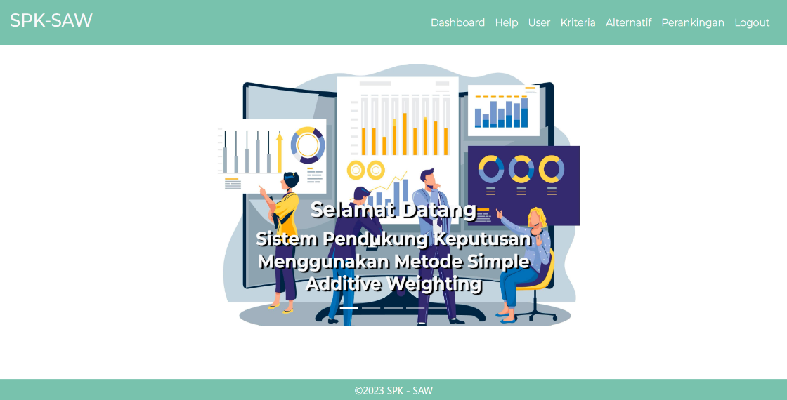

Gambar 14. Implementasi Halaman Dashboard Admin

1. **Tampilan Dashboard User**

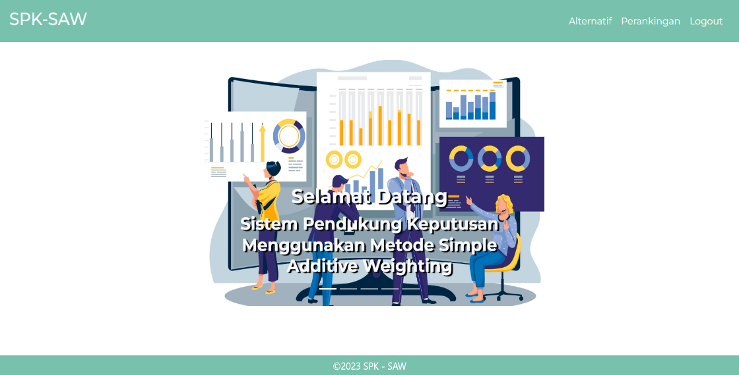

Gambar 15. Implementasi Halaman Dashboard User

1. **Tampilan Halaman User**

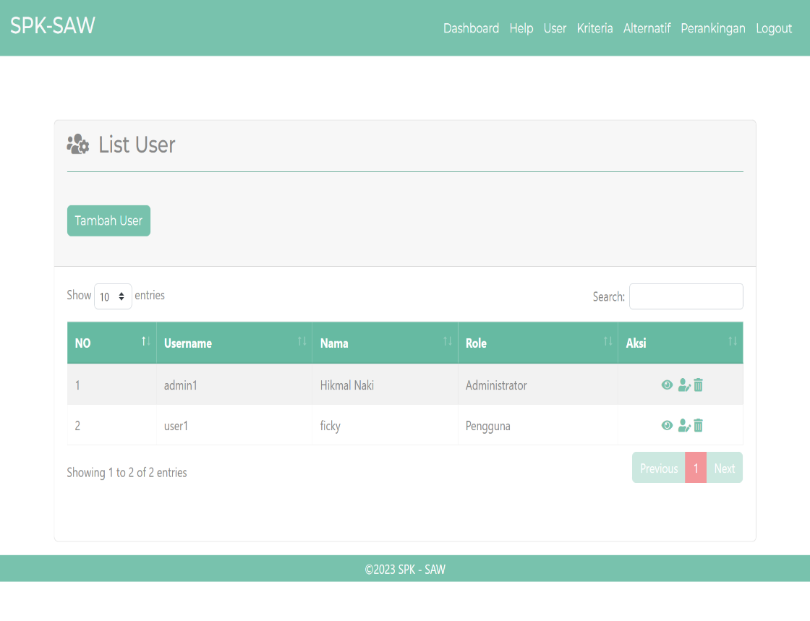

Gambar 16. Implementasi Halaman Menu User

1. **Tampilan Halaman Kriteria**

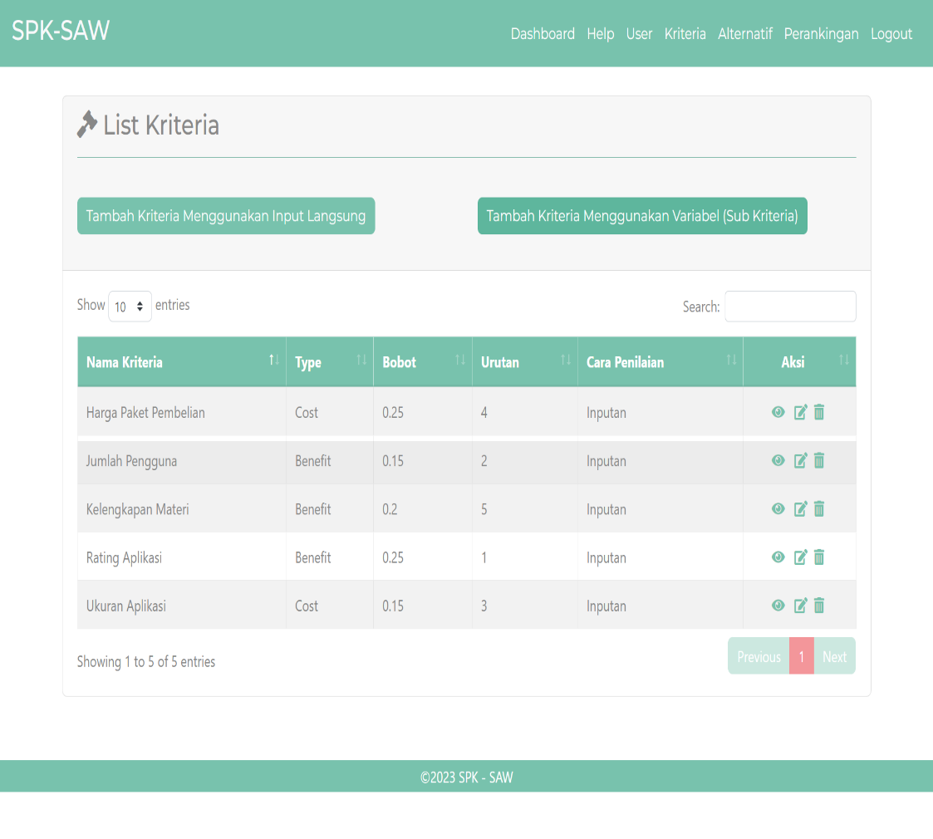

Gambar 17. Implementasi Halaman Kriteria

1. **Tampilan Halaman Alternatif**

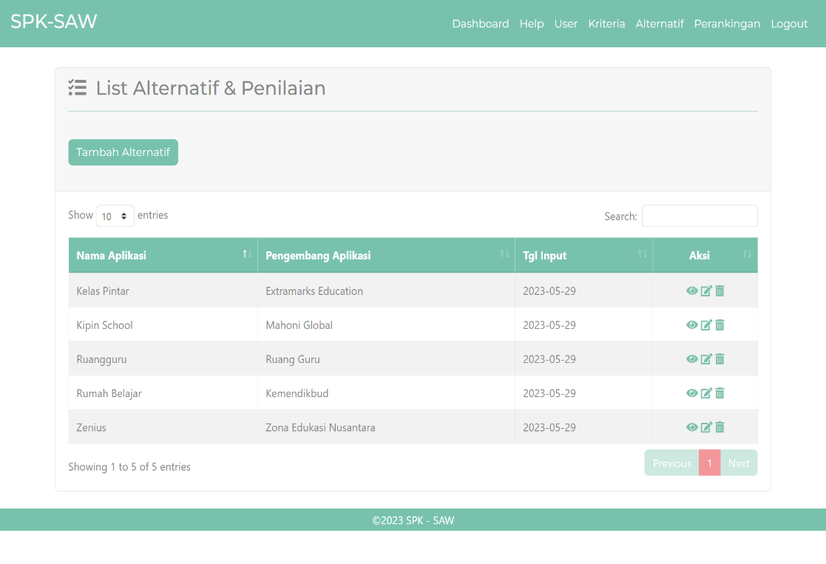

Gambar 18. Implementasi Halaman Alternatif

1. **Tampilan Perangkingan**

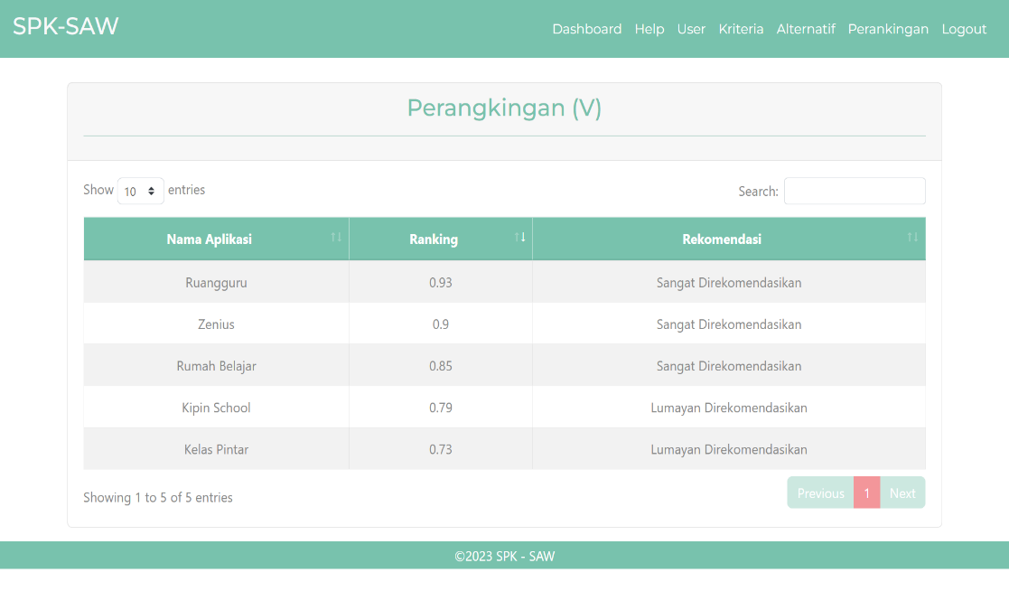

Gambar 19. Implementasi Halaman Perankingan

# 4. KESIMPULAN DAN SARAN

Berdasarkan hasil penelitian sistem pendukung keputusan pemilihan aplikasi bimbel *online* menggunakan metode SAW, dapat disimpulkan bahwa sistem tersebut efektif dalam memberikan panduan bagi pengguna dalam memilih aplikasi bimbel online yang tepat. Sistem tersebut melakukan evaluasi terhadap kriteria-kriteria yang relevan dengan preferensi pengguna, seperti rating aplikasi, jumlah unduhan, ukuran aplikasi, harga paket pembelian, dan kelengkapan materi yang ditawarkan. Berdasarkan bobot yang ditentukan untuk setiap kriteria, sistem tersebut memberikan skor untuk setiap aplikasi bimbel online dan menyajikan peringkat yang membantu pengguna dalam memilih aplikasi yang paling sesuai dengan kebutuhan mereka.

Diharapkan bahwa hasil penelitian ini dapat memberikan manfaat yang signifikan bagi pengguna dalam memilih aplikasi bimbel online. Dengan menggunakan sistem pendukung keputusan ini, pengguna dapat mengurangi waktu dan biaya yang diperlukan untuk mencari aplikasi bimbel online yang sesuai dengan preferensi mereka. Selain itu, model SPK juga dapat membantu pengguna dalam membuat keputusan yang lebih efektif dan efisien.

Berdasarkan hasil penelitian, beberapa saran yang dapat diberikan adalah sebagai berikut:

1. Melakukan pembaruan dan perluasan kriteria: Aplikasi bimbel online terus berkembang dan fitur-fitur baru mungkin ditambahkan. Oleh karena itu, penting untuk melakukan pembaruan terhadap kriteria yang digunakan dalam model SPK. Menambahkan kriteria baru yang relevan dapat meningkatkan keakuratan dan ketepatan sistem dalam memberikan rekomendasi.
2. Melibatkan pengguna dalam pengembangan sistem: Melibatkan pengguna dalam pengembangan sistem pendukung keputusan dapat membantu memastikan bahwa preferensi dan kebutuhan pengguna secara akurat direpresentasikan dalam model SPK. Melakukan survei atau wawancara dengan pengguna potensial dapat memberikan masukan berharga dalam pengembangan dan peningkatan sistem.

# 5. DAFTAR RUJUKAN

1. Sari, R. P., Hadi, A. R., & Nugroho, L. E. (2021). *Designing a decision support system for selecting e-learning platforms using the fuzzy analytical hierarchy process*. *Journal of Physics: Conference Series*, 1942(1), 012046.
2. Kusumadewi, S., & Hartati, S. (2017). Sistem pendukung keputusan pemilihan e-learning menggunakan metode SAW. Jurnal Ilmiah Teknologi Informasi Asia, 11(1), 1-7.
3. Ayu, M., & Hariyanto, S. (2018). Sistem pendukung keputusan pemilihan kursus online menggunakan metode SAW. Jurnal Teknologi dan Sistem Komputer, 6(2), 103-110.
4. Soulfitri, F. (2019). Perancangan Data Flow Diagram Untuk Sistem Informasi Sekolah (Studi Kasus Pada Smp Plus Terpadu). Ready Star, 2(1), 240-246.
5. Kristanto, A. 2008. Perancangan Sistem Informatika dan Aplikasinya. Yogyakarta: Graha Ilmu